吉林电子法院网上诉讼指南

注册篇（电脑端）

通过吉林电子法院进行网上诉讼之前，您需要先注册一个吉林电子法院的账号。具体操作如下：
1.电脑端登陆“吉林电子法院”的网址：http://www.e-court.gov.cn/， 或直接百度“吉林电子法院”进入“吉林电子法院”官网，在“吉林电子法院”首页面，点击按钮登录。
2.在当事人登陆页面，，点击右下方的【还没有账户？立即注册】即可进入注册页面，进行注册操作。
3.进入注册页面后，依次选择用户类型并填写注册信息。
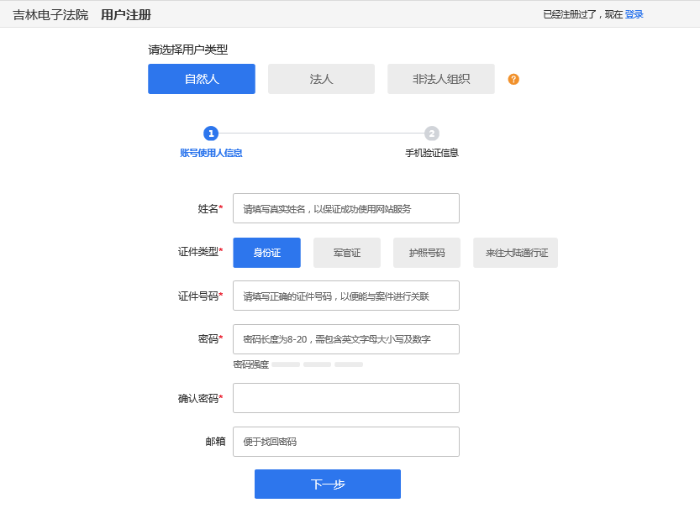
4.信息填写完成后，点击【下一步】，填写图片上的验证码及用于接收短信的手机号后，点击【获取验证码】，将手机接到到的验证码填写至手机验证码处。勾选“我已阅读并同意注册协议”后，点击【注册】。
5.系统提示注册成功，若您注册电子法院账号使用的身份证号在外网没有关联任何案件，则在此提示页面先点击【暂不认证】， 只完成电子法院的注册操作即可，不进行实名认证操作。
注册成功后，手机会接收到注册成功的短信，短信会告知登录吉林电子法院的用户名，密码及登录地址，请妥善保管此短信。

